**Tartalomjegyzék**

1 Jelenlegi állapotok 3

1.1 Statikus és Dinamikus Tömbök 3

1.2 Hagyományos és Unrolled Listák 5

1.3 B fák 6

1.4 Hasító táblák 8

1.4 HAT 9

1.1 RB-FA 9

1.5 összehasonlítás(Tábla elemzéssel) 10

2 Gyorsított Tömb 11

1.1 Alapötlet és Szerkezet 11

1.5 Leírás 12

1.5.1 Létreozás 13

1.5.2 . Megsemmisítés 13

1.1.1 Segédfüggvények 14

1.5.3 Mutáció 18

2.1.1 Elérés 19

3 Implementáció, mérések 20

3.1 Mérés menete 20

3.2 Mérés eredménye 20

3.3 elemzés, felhasználhatóság 21

4 Összefoglalás és További lehetőségek 23

Bevezetés

A modern számítógépes rendszerek meghatározó része a feldolgozott és feldolgozandó adatok tárolása. Az adatok tárolása adatstruktúrákban történik, melyek mind elméleti, mind megvalósításbeli tulajdonságai alapjaiban határozzák meg egy szoftver, vagy szoftverek rendszerének teljesítményét. A modern számítástudomány számos eszközt, összetett adatstruktúrát kínál, melyek között szinte minden feladatra találunk alkalmasat. Az adatstruktúrák közvetlen felhasználáson túl, náluk összetettebb adatstruktúrák alkotóelemeként is használhatóak.

Munkám során az adatstruktúrák egy olyan alcsoportjában szeretnék egy új alternatívát bemutatni, amely szinte minden összetett adatszerkezet szerves kihagyhatatlan eleme és mégis jelenleg csak kevés tagját ismerjük, használjuk. A tömb, vagy általánosabban az index alapon konstans időben elérést biztosító adatstruktúrák szinte mindenhol jelen vannak annak ellenére, hogy ezekbe a mutáció eddig ismert megoldásokkal csak a teljes tömb méretével egyenes arányban növő időben volt lehetséges.

Jelen munkámban, szeretném bemutatni, a gyorsított tömböt, amely a klasszikus tömbnek, illetve annak modernebb változatainak egy gyorsabb mutációs idejű alternatívája lehet.

A gyorsított tömb, a hagyományos tömbökhöz hasonlóan konstans idejű index alapú elérést biztosít, de ezen túl képes gyök N időben beszúrást és törlést megvalósítani. Mindehhez gyök N-es többlet memóriahasználat tartozik.

A dolgozatomban szeretném mindennek a megvalósítását és a fent említett tulajdonságok bizonyítását bemutatni, összevetve a jelenleg ismert legjobb alternatívákkal.

# Jelenlegi állapotok

Jelenleg rengeteg Adatstruktúra ismert, melyek különböző előnyöket és hátrányokat hordoznak. A megválasztásukhoz, bármilyen feladatra, elengedhetetlen a megfelelő ismeretük.

Ahhoz, hogy a különböző sebességbeli előnyökről beszélhessek, elengedhetetlen az alapvető fogalmak és definíciók bevezetése.

ORDO

## Statikus és Dinamikus Tömbök

Jelenleg a szekvenciális tárolók között a Statikus Tömb, és annak dinamikus változatai (Vektor és Deque) egyeduralkodóknak számítanak. A Statikus Tömb egy rendívül egyszerű adatszerkezet, mely egymás után tárolja az elemeit, melyek mérete egyforma kell, hogy legyen. Az adott indexű elemek memóriacíme megkapható úgy, hogy a Statikus Tömb kezdetéhez (első elem kezdete), hozzáadjuk egy elem méretét, szorozva a keresett indexxel. Ehhez, 0 alapú címzés kell, ami azt jelenti, hogy az első elem indexe 0.

A Dinamikus Tömbök ezt úgy egészítik ki, hogy lehetővé teszik a beszúrás és törlés műveleteket középre.A dinamikus tömbök egyszerűen egymás utáni helyeken tárolják az adatokat több helyet lefoglalva, mint ami szükséges és középen történő mutáció esetén elmozdítják az összes adattagot.Vektor esetén az egyik, általában a nagyobbik, Deque esetén a közelebbi vége felől/felé. A konstans idejű index alapú elérés rendkívül nagy előny. Ez annak ellenére is gyakran megéri, hogy ezeknél a mutáció igen lassú.

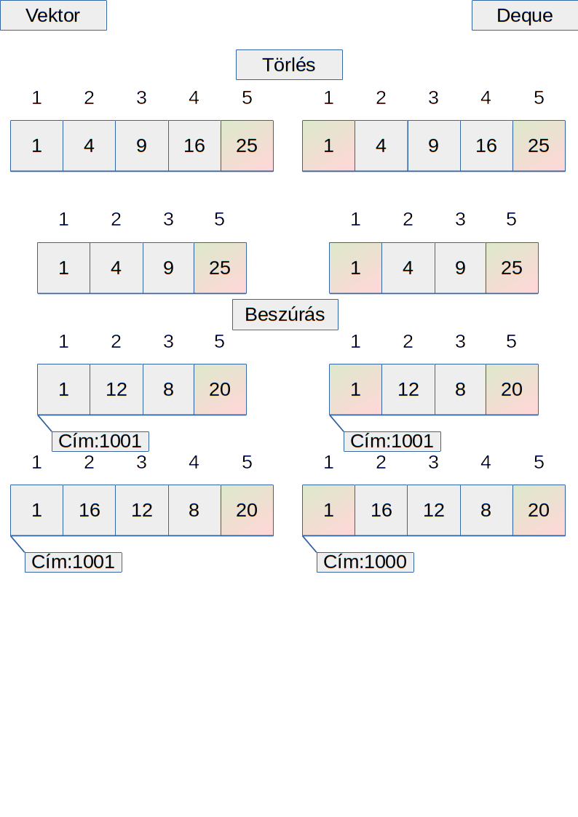1. Ábra Vektor és Deque alapszerkezet

Az index alapú elérés legrosszabb esetben is O(1), míg a mutáció legrosszabb és átlagos esetben Ordó=Theta(n). Ugyanakkor fontos tényező, hogy a Vektor egyik és a Deque mindkét végén konstans időben lehetséges beszúrni és törölni, ha a memória újrafoglalástól eltekintünk.

Ettől azért megengedett eltekinteni, mivel az újrafoglalásnál általában kétszeres méretű új tömböt foglalunk. Így ahogy a deque mérete tart a végtelenhez az egy elemre jutó esély arra, hogy újra kell foglalni a memóriát 1/n,. A szükséges munka( másolás) n, így a várható munka: (1/n)*n, ami O(1). Ugyanakkor az is egy lehetőség, hogy egy modern rendszerben a közel betelt dequeket egy háttérszál újrafoglalja még az előtt, hogy az átméretezés lelassíthatná a programot.

## Hagyományos és Unrolled Listák

A Láncolt listák olyan index alapú adatszerkezetek, amelyek lácszemekből épülnek fel. Ezek a láncszemek egy adattagból, és legalább egy következő elemre mutató pointerből állnak. A láncszemek ezen kívül tartalmazhatnak egy előző elemre mutató pointert is. Ebben az esetben kétszeresen láncolt listáról beszélünk. Ha csak előre mutató pointerek vannak, egyszeresen láncolt listáról. A lista végét egy nullpointer jelzi, amely az érvénytelen 0 címre mutat. A láncolt listáknál adott index eléréséhez, be kell járni a listát, az adott indexig. Ez O(n) idejű művelet. A láncolt listáknál felmerülhet, hogy egynél több elemet tárolunk egy láncszemben. Ekkor unrolled listáról beszélünk. Ehhez általában Vektort vagy Dequet használnak.

2. 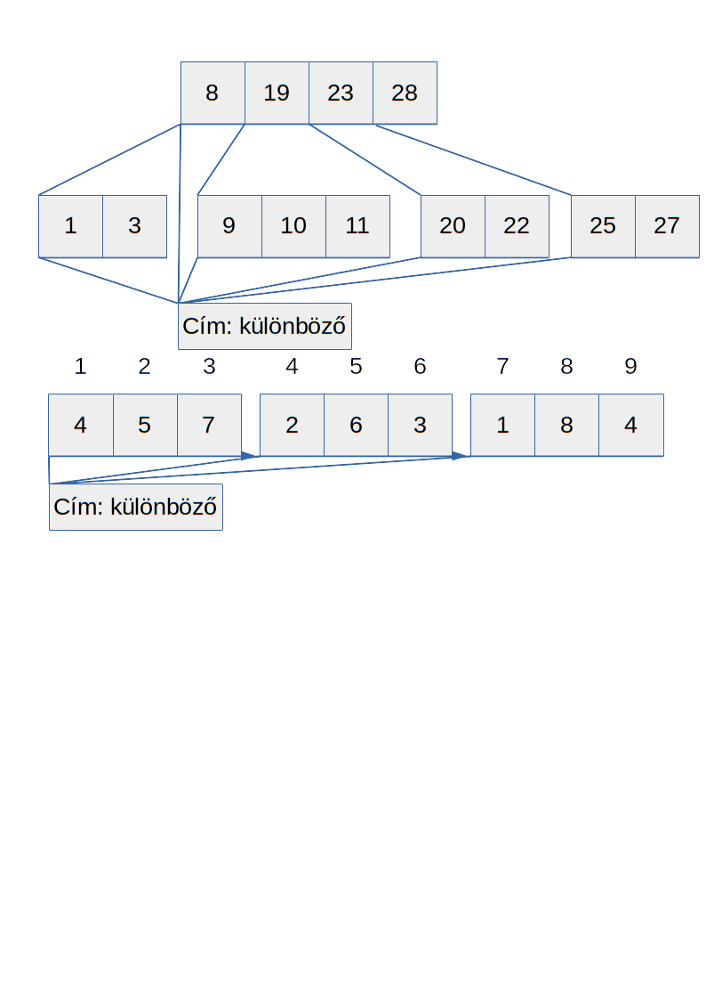Ábra Vektor és Deque közvetett felhasználása, unrolled listához

## B fák

A B fák a leggyakoribb összetett adatszerkezetek, amiket olyan adatgyüjtemények megvalósítására használunk, ahol gyakran történik beszúrás és törlés. A B fák olyan keresőfák, amelyek képesek csúcsonként több mint 2 gyermek tárolására. A csúcsok tartalmazzák a szülő azonosítóját, a gyermekek azonosítóját, és a gyermekek közötti elválasztó értékeket, úgynevezett kulcsokat. A gyermekek sorba vannak rendezve, és a kulcs értékek közöttük helyezkednek el. A kulcs értékek felülről korlátozzák a tőlük bajra, és alulról a tőlük jobbra eső gyermek értékeit. A B fák legalsó szintjén levelek vannak, amelyek adatokat tárolnak (B+ fa esetén kizáólag itt történik adattárolás), legfelső szintjén a fa gyökere van. Lényegében minden müvelet innen indul, a bináris és egyéb keresőfákhoz hasonlóan, viszont az elemek számának növelésével, a laposabbá tehető.

3. Ábra B fa

.Az előzőekben bemutatott tároló adatszerkezeteket a közvetlen felhasználáson túl, a komplexebb adatstruktúrák felépítésére is használják. Így a modern adatbázisok hiába használnak fákat (többnyire a B Fa valamely továbbfejlesztett változatát, mint a B+ Fa), közvetve még mindig függnek a felhasznált szekvenciális tárolók sebességétől.

## 1.4 Hasító táblák

ASD

## **HAT**

A hasított tömbfa (HAT) közel gyök N darab gyök N hosszú elemet tartalmaz, de mutáció esetén az egész adatszerkezetet újraépíti lineáris időben.

Előzőbe, releváns elejére végére

Szöve;pseudo, értelmezéssel;elemzés;step by step

Bemutatás alapműveleteken keresztül

## RB-FA

## 1.5 összehasonlítás(Tábla elemzéssel)

|  |  |  |  |  |  |
| --- | --- | --- | --- | --- | --- |
|  | Létrehozás | Törlés | Mutáció | Elérés | Keresés |
| Dinamikus Tömb | O(1) | O(1) | O(n) | O(1) | O(n) |
| Lista | O(1) | O(n) | O(n) | O(n) | O(n) |
| Fa | O(1) | O(ln) | O(lg n) | - | O(lg n) |
| Hasítótábla | O(1) | O(1) | O(i) | - | O(1) |
| Gyorsított tömb | O(1) | O(1) | O(sqrt n) | O(1) | O(n) |

# Gyorsított Tömb

szöveg szöveg svöeg

## Alapötlet és Szerkezet

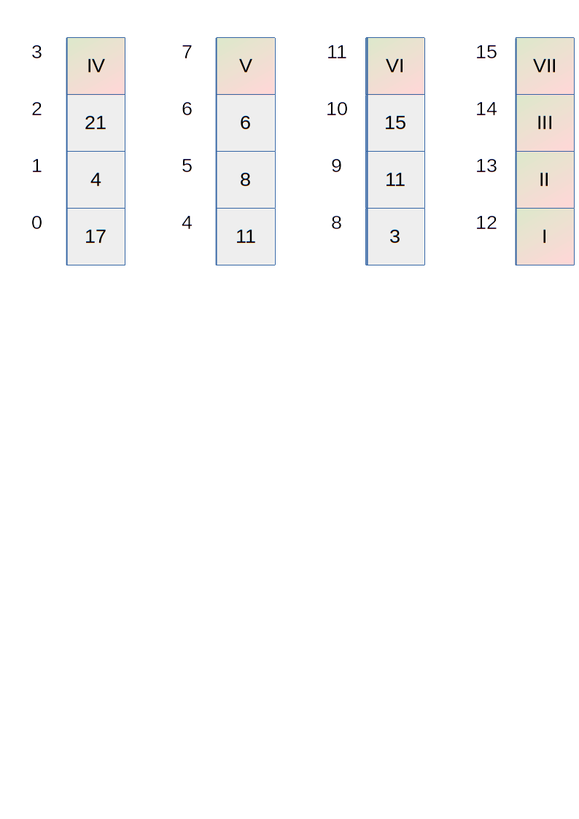A gyorsított tömb, az adattagok beszúrásnál szükséges nagy mennyiségű adatmozgatást úgy kerüli el, hogy az adatokat nem egy darab nagy méretű vektorban, hanem gyök N, vagy gyök N+1 darab kisebb vektorban tárolja, amelyeknek a hossza is gyök N, vagy gyök N+1.

3. Ábra négyzet alakú eset

Az adatok sorrendje, a elsősorban a tároló tömb helye sorrend szerint, majd a tárolón belüli pozíció. Az alsó tömbök, cím szerint egy felső tömbben kerülnek tárolásra.

példák

Négyzet definíciója

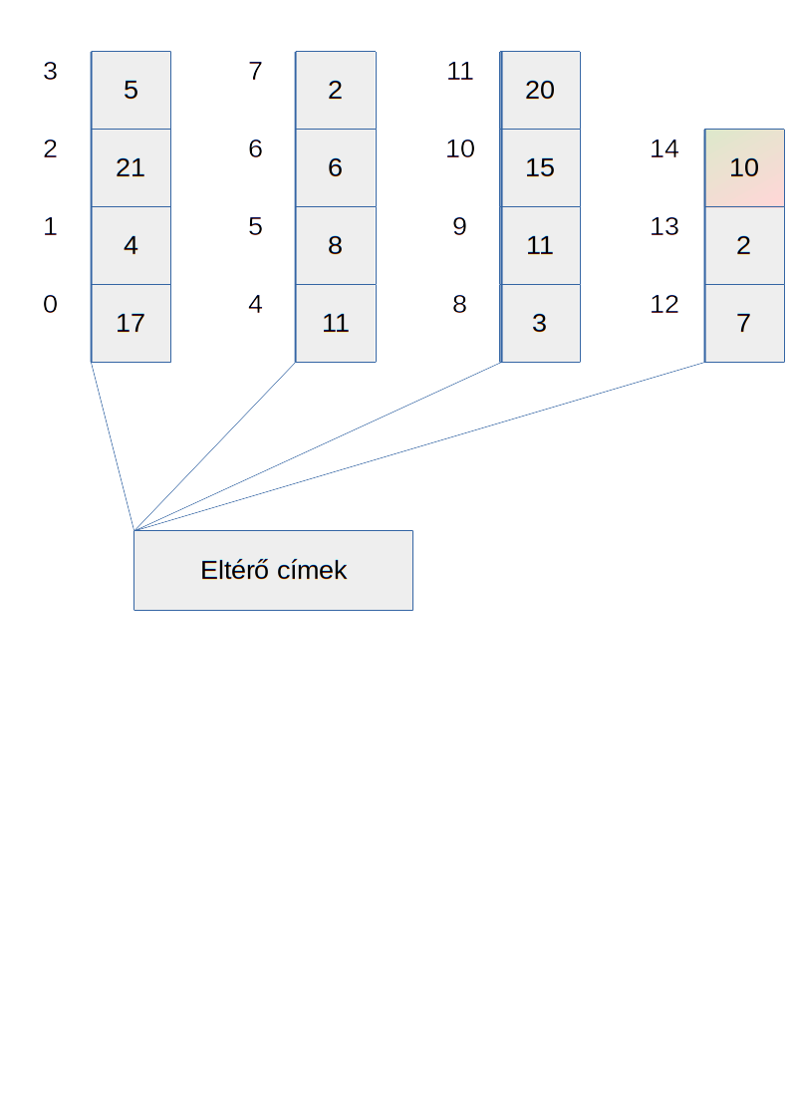4. Ábra tárolási és logikai sorrend összekapcsolása

## Leírás

.Amikor az alsó vektorok a közepébe beszúrás történik, az alsó vektor hosszával arányos adatmozgatás, csak gyök N darab adat mozgatását teszi szükségessé. A teljes tároló növekedése úgy történik, hogy először egy gyök N+1-edik vektor kerül feltöltésre alulról fölfelé, majd minden meglévő vektor végére egy új elem kerül. Mivel az elemek sörrendje elsősorban a tartalmazó vektortól függ, így ugyanannak az elemnek ugyanott történő tárolását jelenti logikailag, amennyiben az x-edik vektor végén, vagy az x+1-edik vektor elején található.???

Ahhoz hogy a kis alsó vektorok közel gyök N méretűek maradjanak, szükséges, ezeket kiegyensúlyozni. A kiegyensúlyozásnál, a többletet tartalmazó alsó tömb irányából a következő elem helye felé történik. A popFront vagy popBack műveletekkel a többlet eltávolításra kerül és bekerül a következő altömbbe.???

### Létreozás

1. A felső és tároló létrehozása
2. a legelső alsó 2 tömb lefoglalása
3. belső adatokat tároló konstans méretű struktúra létrehozása és adatokkal feltöltése.

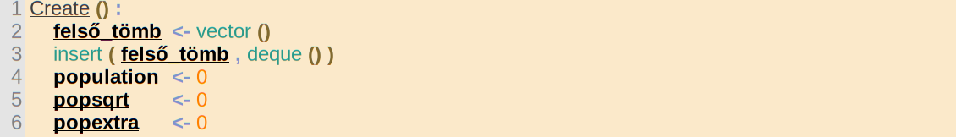

Létrehozás

Konstans darab memóriafoglalás( legalább 2,az első alsó és a felső tömbnek, de érdemes lehet többet) pontosan 4 változó értékadással deklarálása, majd az egyik 1 lépésben módosítása.

### . Megsemmisítés

Az összes alsó majd a felső tömb megsemmisítése.

Felső tömb minden elemét felszabadítani, majd magát a felső tömböt is, gyök N+2 törlés összesen Leggyorsabb esetben csak 1 alsó tömb van

Omega=1

Theta=Ordo=gyök N

### Segédfüggvények

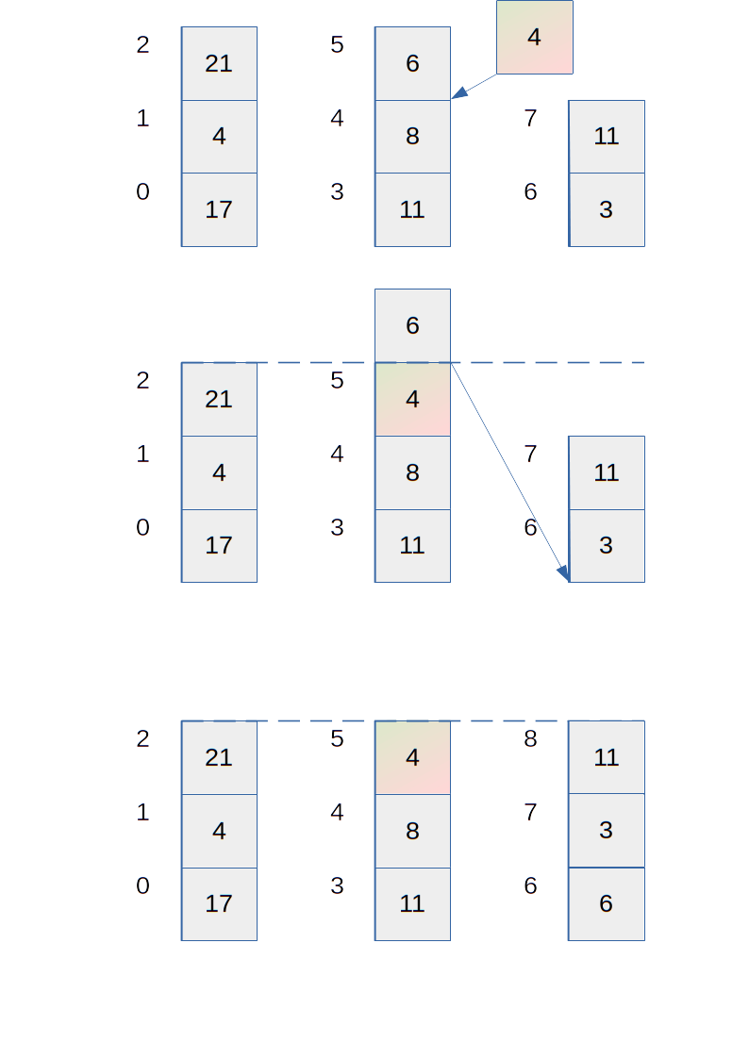5. Ábra Kiegyensúlyozás

innen ugyanígy van továbbvíve amíg el nem ér a megfelelő helyre. Mivel a Popfront, PopBack, PushFront és PushBack mind konstans idejű műveletek és legfeljebb gyök N alsó tömbön kell a többletet átvinni, maga az egyensúlyozás is gyök N-es.

A négyzet oka

Mivel a kiegyensúlyozásnál az alsó tömbök hosszával arányos a beszúrás/törlés időigényének egyik része és a felső tömb hosszával arányos a másik része, ez akkor minimális ha a kettő megegyezik, mivel azonos területű téglalapok szomszédos oldalainak összege akkor minimális, ha egy négyzetről van szó.

Kiegyensúlyozás

A beillesztés majd kiegyensúlyozás az alapötlet a piros fekete fák és sok egyéb kiegyensúlyozott adatszerkezet mögött. Ez a kiegyensúlyozás kihasználja a dequek azon tulajdonságát, mely szerint a doublestack műveletek mind konstans amortizált időben futnak le ( nagyobb tároló újrafoglalásától eltekintünk).

GetRelPos: kap egy i indexet, ami az elérendő indexet jelöli, és visszatér, az azt tároló felső tömb indexével, illetve, az azon belüli indexxel, ami az i-edik elemre mutat.

* 0-nál (0,0)
* ha a gyök N+1-edik vektor még nem telt be: i DIV gyökn, i MOD gyök N
* Ha betelt: kiszámoljuk i DIV (gyök N+1)-et, ami, ha kisebb mint a vektorok végein tárolt többlet akkor visszatér: i DIV (gyökn+1), i MOD (gyök N+1) ha nem, akkor kivonjuk az így tárolt elemek számát és a különbségből legmaradt értékkel, a második esethez hasonlóan számolunk, azzal, a különbséggel, hogy a hányadoshoz hozzáadjuk i DIV (gyök N+1)-et.

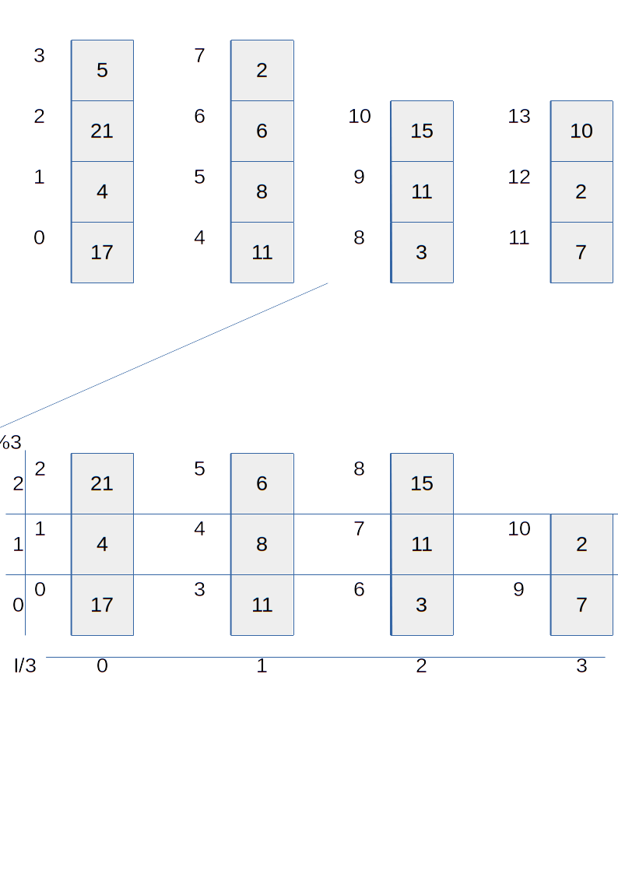6. Ábra elemek indexe

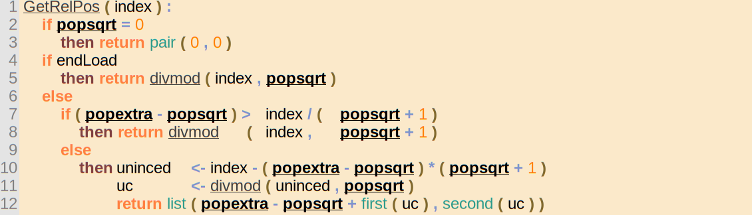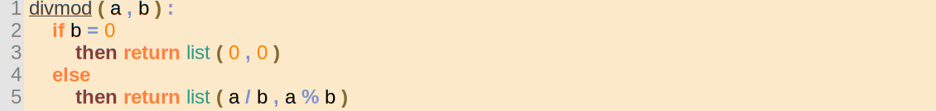

Keresés és egyéb műveletek, amikre nem lett szánva

BalanceShift:

A mutáció helyét megkapja és onnan, beillesztésnél a newPlace, törlésnél a deletePlace felé ellentétes push és pop műveletekkel végighordja a többletet az alsó tömbök között.

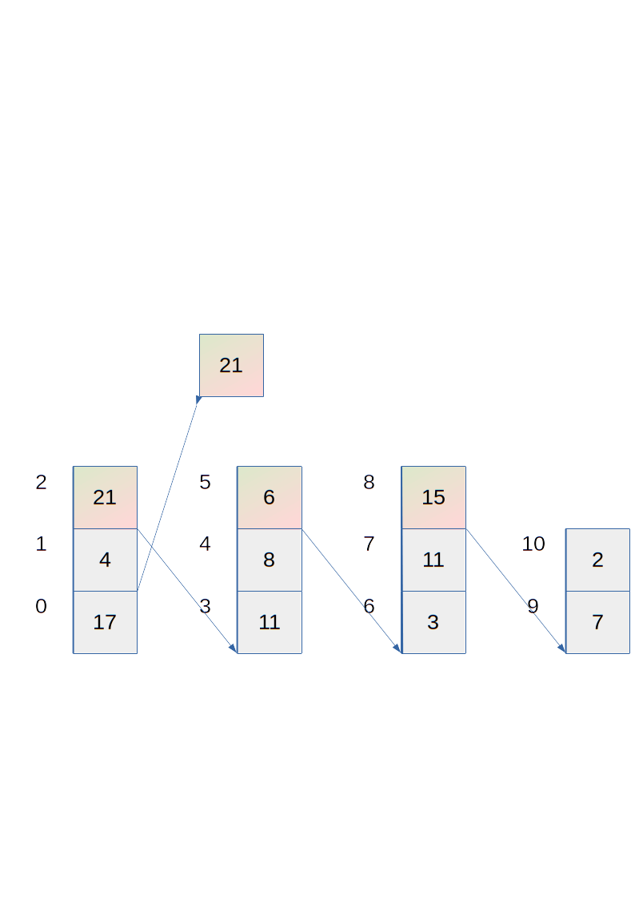7. Ábra eltolás beszúrás után

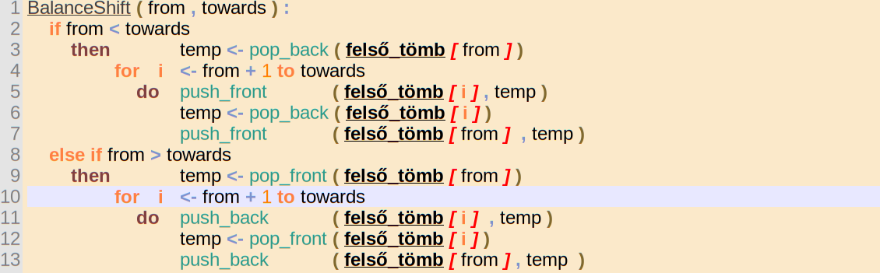

incPop():

Populáció eggyel növelése.

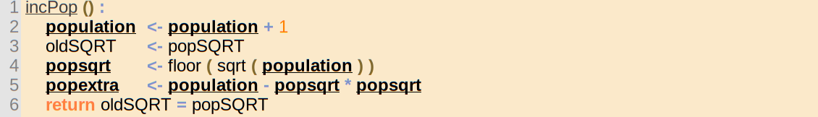

decPop():

Populáció eggyel csökkentése.

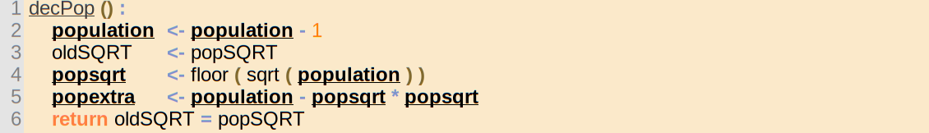getInsertPlace:

Növekedés helyét adja vissza. Tökéletes négyzet alakú tároló esetén egy új alsó tömböt kezd, és ezt feltölti olyan magasra mint a többi, majd utána minden vektort az elejétől kezdve megnövel egy elemmel.

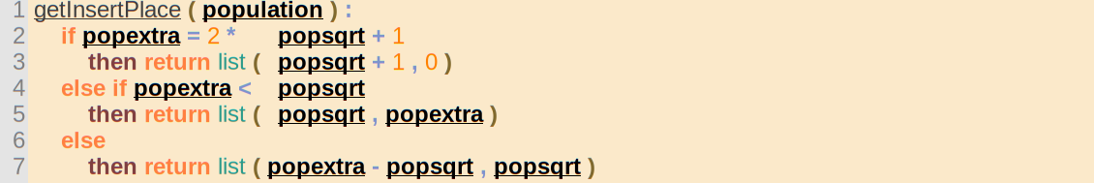

### Mutáció

Beszúrás

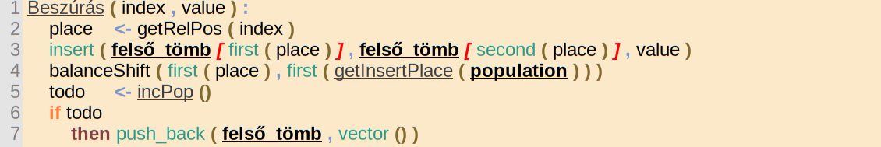Adott indexre, ami alatt itt a logikai index értendő. Először megkeressük a tényleges adatszerkezet-beli helyet, ami a megfelelő felső tömböt és az azon belüli indexet jelöli. Erre az indexre megtörténik a beszúrás, majd a Balansceshift művelet eltolja a többlet elemet a növekedési pont felé. Ezek után a gyorsított tömb belső adatai konstans időben újraszámításra kerülnek.

Törlés

A beszúráshoz hasonlóan megkeressük a tényleges helyet GetRelPos-sal, megtörténik a törlés, majd a csökkenési hely felől megtörténik a kiegyensúlyozás BalanceShift-tel. Ezek után a belső adatok újraszámításra kerülnek.

A beszúrás nem tartalmaz önmagában iterációt vagy rekurziót, így a hívott tagok döntik el a sebességét. Kettő meghívott függvény van, ami nem konstans, a deguebe tetszőleges helyre illesztés és a BalanceShift. Várhatóan és legrosszabb esetben is a deguebe szúrás gyök N időben fut le, mivel a deque közel gyök N hosszú (vagy pontosan, vagy gyök N+1). Legjobb esetben a végére szúrunk be aminek köszönhetően konstans lehet a beszúrási idő. A BalanceShift legjobb esetben szükségtelen, de erre csak 1:gyök N-hez az esély (annak a valószínűsége, hogy az összes alsó tömb közül, pont a növelendőbe esik). Egyébként 2 lehetőség van, az hogy az adatszerkezet a végén növekszik, vagy, az, hogy egyenletesen elosztva, valamely tetszőleges alsó tömbben, egyenlő eséllyel. Mindegyikre 50% esély van. Az első esetben "mean line segment length" alapján hossz/3, ami itt gyök N/3, másik esetben átlagos távolság végponttól, ami hossz/2, jelen esetben gyök N/2, így átlagosan 5/12-ed gyök N, vagyis théta gyök N-es. Legrosszabb esetben, mindkét helyzetben, gyök N mozgatást igényel.

Omega=1

Theta=Ordo=gyök N

### Elérés

4.5 olvasás adott helyen

Adott indexelérése, is visszatérés az ott tárolt értékkel.

4.6  Írás adott helyen

 Adott index elérése, és az ott lévő érték felülírása.

5.2 Elérés

helyben elérés:

omega=theta=ordo=1

incPop():

pontosan 5 szekvenciális lépés minden esetben

omega=theta=ordo=1

getRelPos(index):

egy fix méretű döntési fát jár be, konstans mennyiségű feladattal minden ágon, így konstans minden esetben

omega=theta=ordo=1

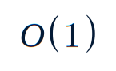

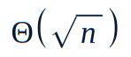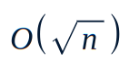

# Implementáció, mérések

szöveg szöveg svöeg

## Mérés menete

A mérések elvégzéséhez egy C++ programozási nyelv-ben megírt implementációt használtam. Az implementáció a pszeudokódok alapján történt, komoly optimalizálások nélkül, mivel elsősorban a validálás volt a célja. A később említett további optimalizálások egyikét sem használtam.

A mérések során ugyanazokat a lépéseket hajtottam végre, egy C++ beépített könyvtári std::vektorra és a Gyorsított Tömbre. A mérések 20-5120 elemre történtek, többszöri ismétléssel. A mérések között kisebb várakozások kerültek beiktatásra, hogy a mérések a lehető legkisebb hatással legyenek egymásra, azonban, minden eset (elem és műveleti arány kombinációja adott méretű elemekkel) mérése egyben lett elvégezve, így nagy elemszámnál ez torzíthatta a végeredményt. A mérések során a mutációk és az elérések aránya is változott, 1:1-től 1:256-ig, a mutációk javára. A mért értékek a futási idők hányadosát mutatják, a Gyorsított Tömb idejével a számlálóban.

## Mérés eredménye

1. Tábla 32bites floatok tárolása és annak sebessége

|  |  |  |  |  |  |  |  |  |  |
| --- | --- | --- | --- | --- | --- | --- | --- | --- | --- |
| elem/arány | 1 | 2 | 4 | 8 | 16 | 32 | 64 | 128 | 256 |
| 20 | *15.77* | *5.38* | *12.95* | *14.41* | *11.89* | *15.83* | *12.22* | *15.83* | *11.82* |
| 40 | *11.37* | *8.27* | *12.52* | *12.64* | *12.60* | *10.79* | *9.91* | *8.00* | *11.84* |
| 80 | *9.36* | *5.10* | *8.92* | *5.83* | *7.41* | *8.05* | *7.30* | *7.31* | *6.70* |
| 160 | *6.09* | *4.43* | *4.83* | *4.80* | *5.37* | *4.01* | *5.47* | *4.04* | *5.39* |
| 320 | *4.61* | *3.99* | *4.49* | *3.59* | *4.28* | *4.12* | *2.45* | *2.93* | *2.88* |
| 640 | *3.10* | *2.18* | *1.74* | *1.23* | *1.86* | *1.81* | *1.63* | *1.60* | *1.88* |
| 1280 | *1.20* | *1.31* | *1.55* | *1.53* | *1.32* | *1.70* | *0.92* | *1.31* | *1.42* |
| 2560 | *1.30* | *1.17* | *1.16* | *1.13* | *1.02* | *1.24* | *1.02* | *0.99* | *1.15* |
| 5120 | *0.94* | *0.85* | *0.85* | *0.78* | *0.84* | *0.83* | *0.58* | *0.78* | *0.75* |

2. Tábla 8192byte-os elemek tárolása és annak sebessége

|  |  |  |  |  |  |  |  |  |  |
| --- | --- | --- | --- | --- | --- | --- | --- | --- | --- |
|  | 1 | 2 | 4 | 8 | 16 | 32 | 64 | 128 | 256 |
| 20 | *1.066* | *0.684* | *1.063* | *1.397* | *1.728* | *1.878* | *1.396* | *1.644* | *1.222* |
| 40 | *1.040* | *0.720* | *1.155* | *1.091* | *1.024* | *0.852* | *0.653* | *0.487* | *0.718* |
| 80 | *0.580* | *0.359* | *0.554* | *0.328* | *0.443* | *0.486* | *0.482* | *0.510* | *0.425* |
| 160 | *0.381* | *0.292* | *0.318* | *0.353* | *0.365* | *0.244* | *0.324* | *0.215* | *0.235* |
| 320 | *0.176* | *0.167* | *0.145* | *0.100* | *0.117* | *0.111* | *0.077* | *0.077* | *0.072* |
| 640 | *0.101* | *0.074* | *0.061* | *0.048* | *0.056* | *0.053* | *0.050* | *0.047* | *0.048* |
| 1280 | *0.057* | *0.044* | *0.038* | *0.034* | *0.031* | *0.035* | *0.027* | *0.030* | *0.031* |
| 2560 | *0.037* | *0.029* | *0.025* | *0.024* | *0.023* | *0.026* | *0.024* | *0.023* | *0.025* |
| 5120 | *0.027* | *0.021* | *0.019* | *0.017* | *0.017* | *0.017* | *0.015* | *0.017* | *0.017* |

A mérésekből az látható, hogy az elemek számának vagy méretének növelésével, illetve a mutációk arányának növelésével egyre jobb eredményt ér el a Gyorsított Tömb. A gyorsulás legjobb esetben több mint 65-szörös. A mért adatokból megfigyelhető, hogy az elemek száma sokkal fontosabb, mint a művelettípusok aránya, mivel soronként vagy oszloponként lépegetve, ugyanolyan szorzók mellett sokkal drasztikusabb gyorsulás látható. Az elemek mérete szintén meghatározó, nagyobb elemek mellett a Gyorsított tömb előnyei jobban kihangsúlyozódnak. A másik irányból megközelítve, nagyon kis elemméret és szám esetén, a Gyorsított tömb nagyobb konstans együtthatói válnak dominánssá. Ezek a nagyobb együtthatók a GetRelPos belső függvény osztás és moduló műveletére vezethetők vissza, mivel az egész osztás és moduló rendkívül lassú a modern x64-es processzorokon, a szorzás és összeadás műveltekhez képest.

## elemzés, felhasználhatóság

A Gyorsított Tömb még további optimalizáció nélkül is felhasználható közvetlenül ott, ahol eddig a Vektorok és Dequek voltak a leggyorsabb alternatívák még a beszúrási időkkel együtt is feltéve, hogy ezek nem használták fel a dequek és vektorok gyors végponti mutációjának lehetőségét( sajnos maga a Gyorsított tömb is pont ilyen, így nem érdemes önmagába ágyazni). Ilyen feladatkör például egy olyan adattároló, amelynél az elemek száma nem túl magas és a mutációk aránya az elérésekhez képest elenyésző, de a nagy elemméretek miatt mégis gyorsulást jelent a használata.

Közvetve felhasználható B fák belső tárolóiként, különösen a levelekben, ahol a mutációk aránya a lehető legmagasabb az elérésekhez képest. Adatbázisokban, felhasználható az adatok nyers tárolásánál, ahol ténylegesen tárolásra kerülnek, valamilyen sorrend könnyebb betartásával, így javítva az adatbázisok sebességét és helyigényét, mivel egy sorba rendezett mező indexrendje implicit tárolható. Ezen felül potenciálisan felhasználható közvetve unrolled listákban, hash táblákban, a komplexebb adatstruktúrák implementálásához. A Gyorsított tömb nem tud sebességelőnyt jelenteni ott, ahol nem történik mutáció.

Ezeken túl, algoritmusokat is képes gyorsítani, amennyiben azok eddig a Vektorba, Dequebe szúrás által kerülnek lassításra. Ilyen a beszúrásos rendezés, amely n darab átlagosan n/2 méretű beszúrást hajt végre, így O(n²) es futási idővel bír ezeket az adatstruktúrákat használva. Ez javítható O(n^gyök n)-re Gyorsított tömb használatával.

# Összefoglalás és További lehetőségek

szöveg szöveg svöeg

7.0 konkrét összefoglalása az adatstruktúrának;többi(„7.1,7.2”)

7.1. megjegyzések

* A modern processzorok prefetch és cache képességeik miatt, az 1-szeres in-direkció nem okoz számottevő lassulást.
* Mivel a belső dequek végén a mutáció, konstans idejű, viszont a gyorsított tömbnél ez az esetek felében nem áll fenn, így az önmagába ágyazás, nem jár gyorsulással.

7.2. Ötletek

* A natív implementáción túl, érdemes lehet a felső vektor méretét annak a kettő hatványnak megválasztani, amely a méret gyökét alulról vagy felülről becsüli. Ez azért lenne előnyös, mert az osztás és moduló művelet helyettesíthetők bitstift és bitmaszk műveletekkel, ezzel jelentősen csökkentve az index elérés konstans együtthatóját. Sajnos ebben az esetben a mutáció legrosszab esete O(n), de az amortizált eset továbbra is Theta(sqrt n).
* Érdemes lehet az új, növekvő vektort középre helyezni a felső vektorban, ezzel megfelezni a várható balanszolási idő felét, az esetek felében. -A beillesztési idő fele az alsó vektorba illesztés, másik fele a balanszolás. Az esetek felében kapja az új vektor az elemeket, Ha az egyik vége felé balanszolunk akkor az átlagos távolság gyökN/2, ha a közepe felé,akkor gyökN/4.
* körkörös queue-stack az alsó tömbökhöz, amellyel elérhető, hogy egy memóriaeléréssel végrehajtható a push és pop művelet.
* GetRelPos nagyban gyorsítható polimorfizmussal vagy függvény printerekkel, amiket méretváltoztatáskor változtatunk, egyébként csak meghívunk, ezzel konstans elérési idő együtthatóját tovább lehet csökkenteni.

Irodalomjegyzék

|  |  |
| --- | --- |
| [1] | T. De Smedt and W. Daelemans, “Pattern for python.,” *The Journal of Machine Learning Research,* vol. 13, no. 1, pp. 2063-2067, 2012. |
| [2] | „Záróvizsga információk,” [Online]. Available: https://mik.uni-pannon.hu/index.php/hu/oktatas/zarovizsga.html. [Hozzáférés dátuma: 04 03 2022]. |
| [3] | D. J. Wetherall és A. S. Tanenbaum, Computer networks, Pearson Education, 2013. |

Mellékletek

Mappaszerkezet

+chatbot

| backen.bat

| backend.py

| files.doc

| fixedlinks.json

| ipcheck.py

| linkek.json

| linkfix.py

| log.txt

| sqlwriter.py

| textprocessor.py

|

+---backend

| pyvenv.cfg

+---lara

| | entities.py

| | nlp.py

| | parser.py

| | stemmer.py

+---static

| +---css

| | chat.css

| |

| \---js

| chat.js

|

+---templates

| index.html

|

[PÉLDA!!! Megjegyzés: A Python csomagkezelője által telepített fájlok, illetve a különböző cache fájlok a fenti listából kimaradtak, mivel ezekkel indokolatlanul és aránytalanul hosszú lenne a fenti felsorolás. A beadott fájlok között azonban a teljesség kedvéért szerepelnek ezek a fájlok is.

Ábrajegyzék

Táblázatjegyzék